喝微小分子团水大幅度提高免疫力
荣誉医学专家 陆 江

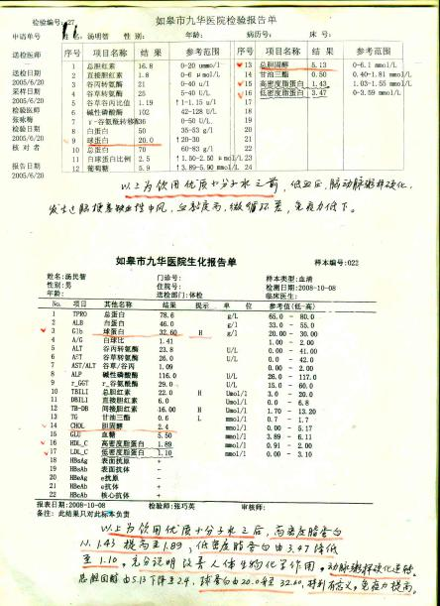
人是否会生病，决定于环境和人体免疫力。人体免疫力受精神、营养、睡眠、运动、体质和年龄等因素影响。就营养这一因素而言，人体内血浆、组织液和淋巴构成体细胞外液体，是细胞赖以生活的体内环境。如果内环境里细胞所需物质过少，或者废物过多，都可能影响细胞的正常生活，使人生病。所以科学饮食是提高人体免疫力的重要因素。人们如饮用微小分子团水，对免疫功能会产生较大影响，却鲜为人知。
我国兰州、北京等地的医学科学家于1982～1987年间对此课题进行过研究。他们采用磁处理的小分子团水和普通自来水，来分别饲喂或注射给白鼠，定期剖杀，检测比较其对免疫功能的影响。发现饮用磁处理小分子团水的试验组比饮用普通自来水的对照组，脾脏增重93.29%，胸腺增重35.24%，具有免疫活性的T细胞提高52.79%～63.34%，分散颗粒型T细胞竞提高140.83%～168.33%，作为检测T细胞免疫功能的E—玫瑰花环形成率提高86.6%，一种重要的免疫细胞—巨噬细胞的吞噬率提高81.44%～158.22%。其中，脾脏是体内最大的淋巴器官。淋巴器官担负着人体免疫功能。脾能产生某些白细胞，（如淋巴细胞），脾内含有大量的巨噬细胞，能吞食异物和衰老的白细胞、红细胞。胸腺作为分泌胸腺激素和作为T淋巴细胞的产生器官，而在免疫系统中发挥特殊作用。但胸腺重量随年龄增长而减轻。老年人胸腺明显萎缩，胸腺细胞增殖率降低，胸腺皮质因细胞数减少而萎缩，变薄，细胞生成减少，致使老人免疫功能下降，易于感染及恶变。而具有免疫活性的T淋巴细胞较长寿，当遇抗原后转变为Tc效应细胞，可直接杀伤靶细胞；当体内有癌细胞出现的效应细胞，可直接杀伤靶细胞；当体内有癌细胞出现的警报发生后，T细胞首光主动迎战，将癌细胞牢牢粘住，释放两种酶，使癌细胞的钾离子流出，钠离子和水进入细胞内，致使靶细胞过度肿胀而崩解。一个Tc细胞能连续攻击许多靶细胞。所以从上述试验结果和免疫器官及T细胞的功能看，饮用小分子水能大幅度地提高哺乳动物的免疫力。
1985年，解放军总医院曾用上述两种水分别饲喂白鼠，接种S180癌细胞观察。定期剖杀后发现，用小分子水饲喂的实验组癌细胞排列稀少，癌细胞坏死多，呈大片或弥漫性坏死；而用普通水饲喂的对照组癌细胞排列密集，癌细胞坏死较少，呈局灶性或小片状坏死。实验表明饲喂小分子水的动物免疫力强，能抑制肿瘤细胞生长。广西医学院附属肿瘤医院黎福祥等给癌症患者饮用，实验组与对照组相比，延长生存期5年以上。所以从上述试验结果看，饲喂小分子水能大幅度地提高人和哺乳动物的免疫力。为什么饮用小分子团水饲喂动物，会显著提高免疫功能呢？因为微小分子团水中富含4-6个小分子缔合的小簇团，容易进入细胞膜水通道，使胸腺、脾脏被修复增大，产生免疫细胞多，从而大幅度地提高免疫力。
广大消费者饮用卓康微小水之后，普遍反映不患或很少感冒，体验到免疫力提高了。比方江苏省如皋市汤明智在饮用前后对血脂、血糖和免疫指标做了检查，高密庋饮用后从1.43提高至1.89，低密度脂蛋白由3.47降低至1.1，总胆固醇由5.13下降至2.4，说明改善了体内生物化学作用，动脉粥样硬化逆转;球蛋白由20升高至32.6，总蛋白由70升高至78.6等，说明免疫力明显增强，不感冒，老慢支也未复发。又如吉林白山市王秀荣于2005年9月18日来信说：“过去我儿子免疫力差，老感冒。他喝小分子水后，近一年没感冒了，体质增强了。我真没想到离子水瓶这么神奇，全家人喜出望外。”
新疆和田市退休工人张菊福于2009年11日30日来信：“我2004年患乳腺癌，免疫力低下，经常感冒，浑身发冷，白血球、红血球都特别的低;2009年3月经人介绍购了卓康水瓶喝小分子水，三个月后，走路有劲了，也不感冒了，精神也好了，8月份去医院检查，身体指标明显好转，各项指标基本正常，一切都好，白血球、红血球都上升了，医生非常惊讶，我也很吃惊，医生问吃了什么东西，我只笑了一下，这应归功于我坚持喝的卓康小分子水。感谢您发明了这个好产品，给我带来健康和幸福。”从以上笔者列举的中国基础医学的研究成果和几位用户的实例，说明微小水在细胞中不可欠缺，它成为体内免疫细胞和许多器官细胞的宝贵营养，使免疫器官增大，免疫细胞增多，提高了免疫力。
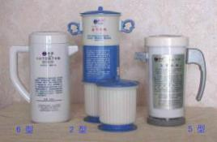
咨询手机微信号:13768308380，电活：0771-3937093，详情查阅:nnzk.com或: 卓康微小水.cn ，或在百度、搜狗引擎检索“微小分子团水”“南宁卓康公司”“卓康离子水瓶”。诚征各地代理经销，欢迎投资合股在国内外上市。2型2000元，5型2200元，6型2500元，性价比高，团购优惠。国内外独一无二，请认清卓康品牌，谨防假冒伪劣。

